

**小一小一·未来可期**

• **DAILY LIFEmmexport1594010006013**

**//2023/4/28**

//阶段课程五《我运动 我健康》

”

** 01 来园情况 **

1.**来园人数**：今日来园幼儿24人，之之、宣敏宇、星星、小瑜、露露请假，张帅中途回家。

2.**来园情绪：**今天小朋友们开开心心来幼儿园啦！大家看到老师都能主动打招呼呢，很棒哦！

**3.来园自理**：大部分小朋友们现在都不用老师的提醒，知道来园应该做的事情，有主动做事的意识。到教室后小朋友们都去自主喝牛奶啦。

mmexport1590938236088 02区域游戏mmexport1590938236088

|  |  |  |
| --- | --- | --- |
| IMG_1489_副本 | IMG_1497_副本 | IMG_1205_副本 |
| 继上次小兔兔吃完了小麦后，这是孩子们发的第二波的小麦，青青的小麦长出来啦！闹闹拿着喷壶给小麦喷水哦！ | 壮壮、俊逸和闹闹一起玩陀螺。壮壮当裁判，也当记录员。俊逸和闹闹两个人一起拿着陀螺，当壮壮说开始时，两个小朋友一起开始转动起来。三个小朋友玩的很开心哦！ | 满满用叉子和毛根来做运动小人啦，这是第二次尝试了，满满终于将自己的作品完成了。 |

mmexport1590938236088 03教学活动mmexport1590938236088

今天我们学习了数学活动《它们一样多吗？》3岁半到4岁的幼儿已经开始掌握计数活动，并学会按计数活动的要素进行计数，形成了最初的数概念。找一样多是指在四张不同数量的实物卡片中找出和范例数量相等的卡片连起来。

**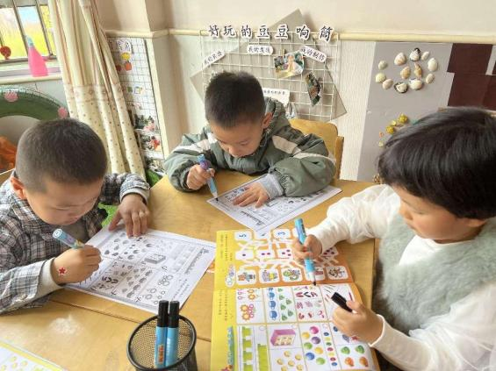 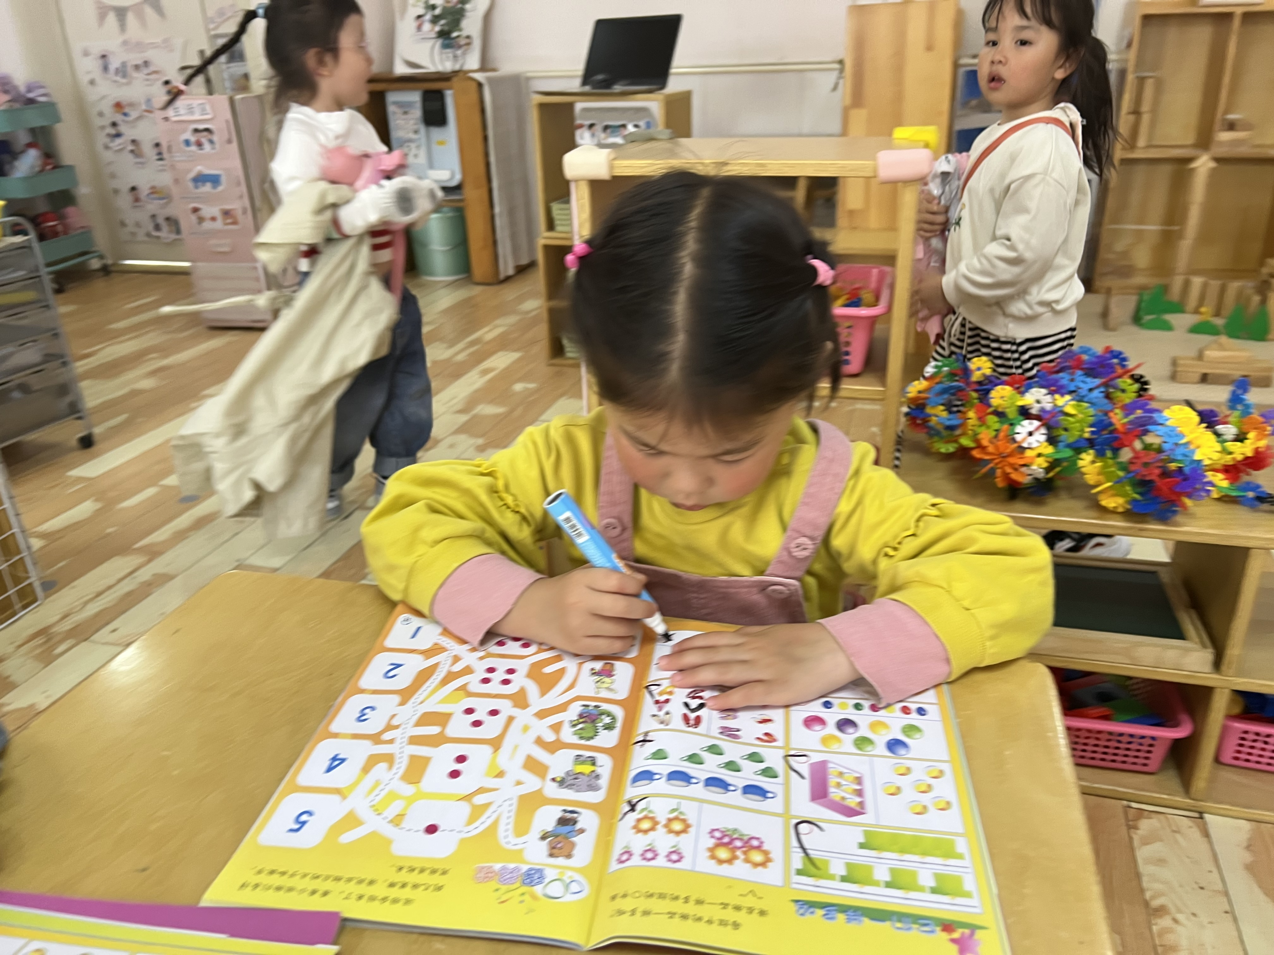**

mmexport1590938236088 04生活活动mmexport1590938236088

**吃饭情况**

今天我们吃得是：鱼排、白菜腐竹、玉米粒白米饭、冬瓜海带。

今天光盘小达人有：王诗涵、王俊逸、唐墨宸、单昕若、陈彦熙、魏湘霏、乔睿、江锬锋、邓佳鑫、苏美兮、任佳颖、唐晴朗、朱劭文、高若妍！其他小朋友继续努力。

**午睡情况**

今天宝宝们都睡觉啦。

** 05温馨提示 **

★1.今天放学时间为3:30，因为要拿孩子的被子，请提前五分钟到达园门口。（请假孩子的被子也要拿回家！）  
 ★2.五一假期期间，可以给孩子们一些体验劳动的机会和时间，如擦桌子、柜子，整理自己的物品等，可以上传班级群相册。每天坚持阅读，增进亲子感情。  
 ★3.注意假期安全，做好安全防护。具体的安全提醒已经发到群里咯！  
 ★4.班级小任务：记住自己的学号；尽量学会写自己的学号；继续练习手口一致地点数物品的数量；练习打√和打×。

谢谢大家的配合！

**—END—**

**mmexport1591077507835**在一起的点滴都值得记录